目录

第一步：下载python 1

第二步：安装python 3

第三步：安装计算器所需要的一些python依赖库 6

第四步：本地使用python命令运行计算器 7

第五步：调整py文件默认打开程序 8

补充步骤：如果想要通过点击exe的方式来执行计算器，可以额外执行下面的操作 10

### 第一步：下载python

打开python官网下载页面：<https://www.python.org/downloads/>

下载最新版本

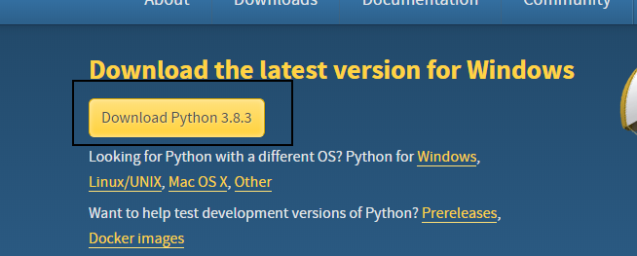

如果系统比较古老，可能下载完后安装时会提示不支持当前这个版本的系统，这时候需要在下载页面后面这个部分，选一个发布时间与你的系统的时间差不多的Python 3.X.X版本

比如如果你的系统最后一次更新是2017年，则可以选择Python 3.5.4

找到对应版本，点击Download打开下载页面（以Python3.5.4版本为为例）

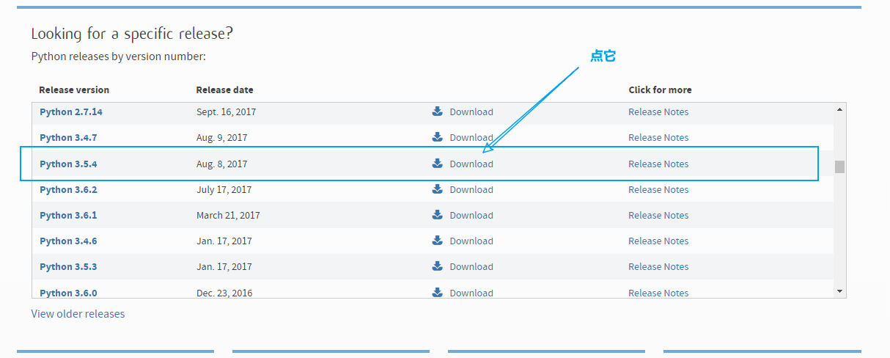

在新页面中拉到最下方，根据系统是32位还是64位来决定下载哪一个

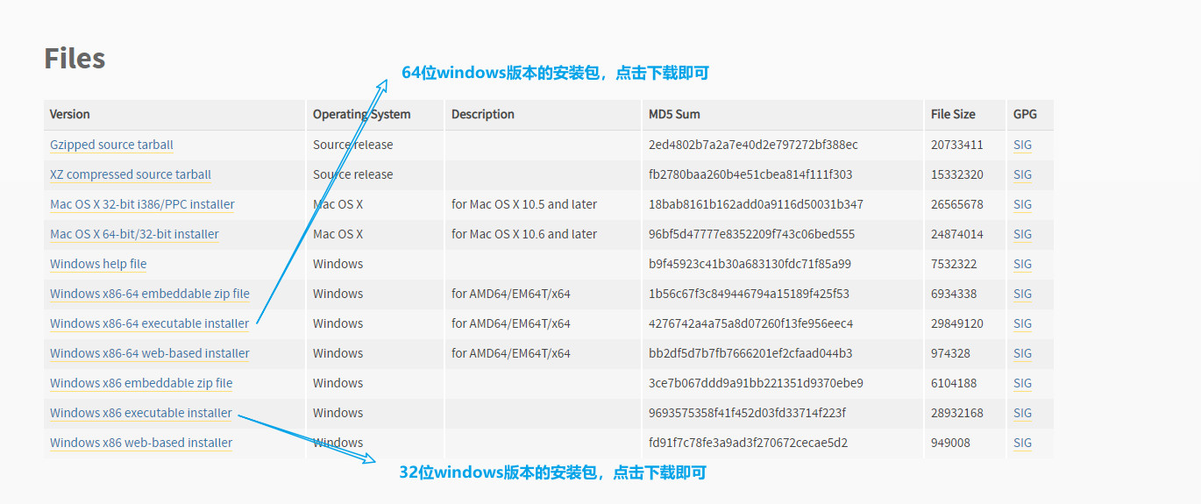

查看系统是32位还是64位的办法

按windows键+Pause键，打开系统页面，看图中系统类型写的是32位还是64位

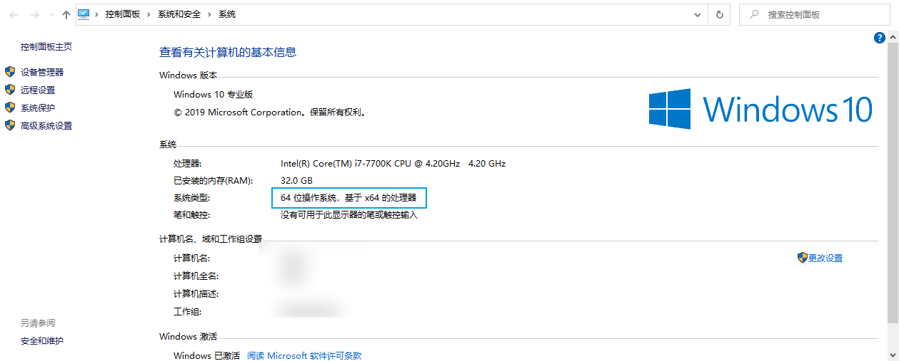

#### PS：查看系统发布时间的办法

按windows键，输入cmd，点击命令提示符

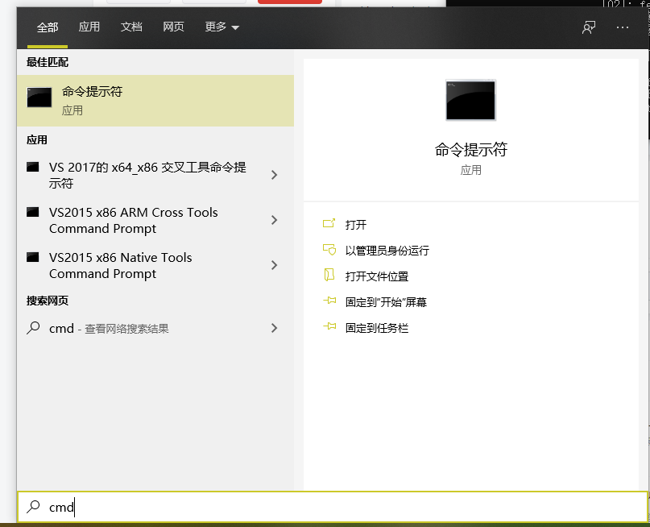

然后在出来的小黑框里面输入下面的内容，即可得到系统版本号

systeminfo | find "OS 版本"



百度搜索一下就能知道发布时间是2019年11月12日

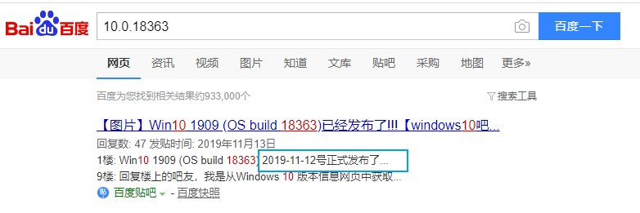

### 第二步：安装python

下载完成后，会得到下图这种样子的exe

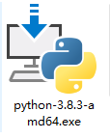

双击打开，勾选下方的Add Python 3.X to PATH

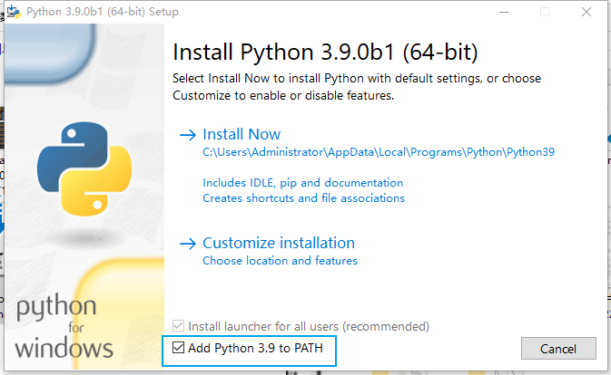

然后点击Install Now

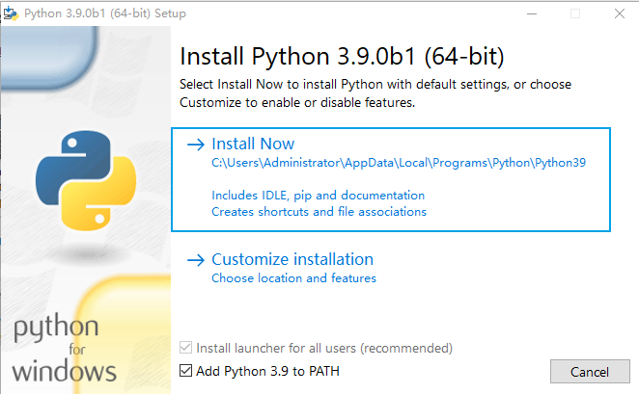

耐心等待其安装完毕

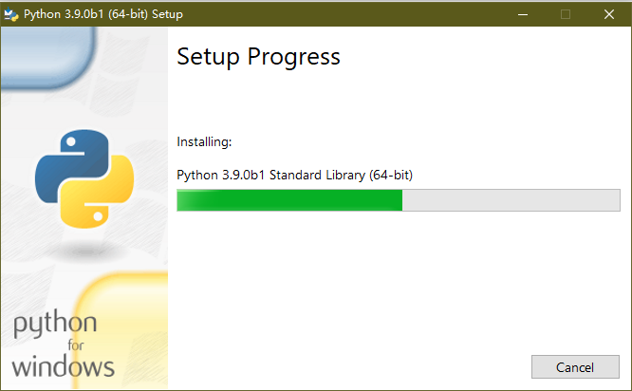

出现下面界面时表示安装成功了

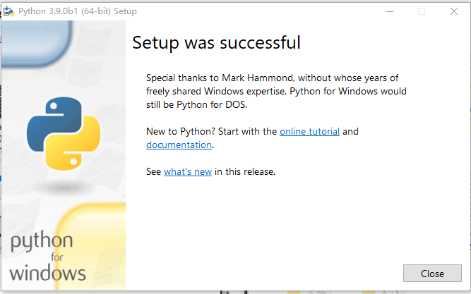

这时候打开命令行，输入下面的指令

python --version

如果结果跟下图差不多，说明安装成功了

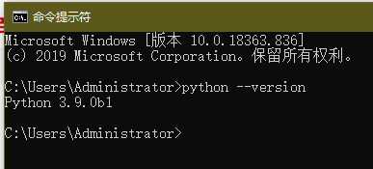

### 第三步：安装计算器所需要的一些python依赖库

首先，解压计算器到当前文件夹

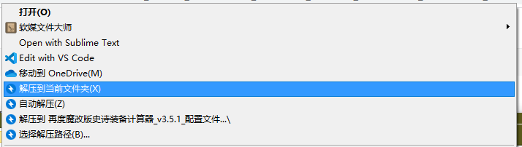

进入对应目录

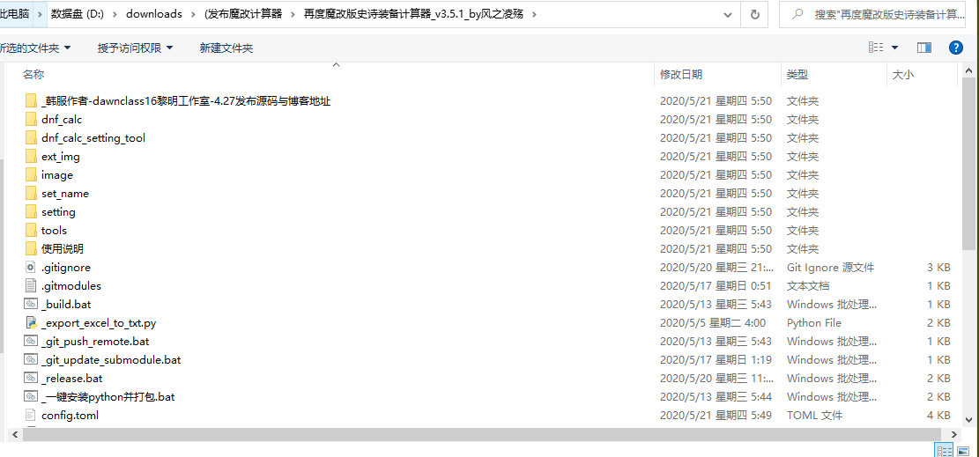

在地址栏输入cmd，然后按enter，从而在当前目录打开命令行

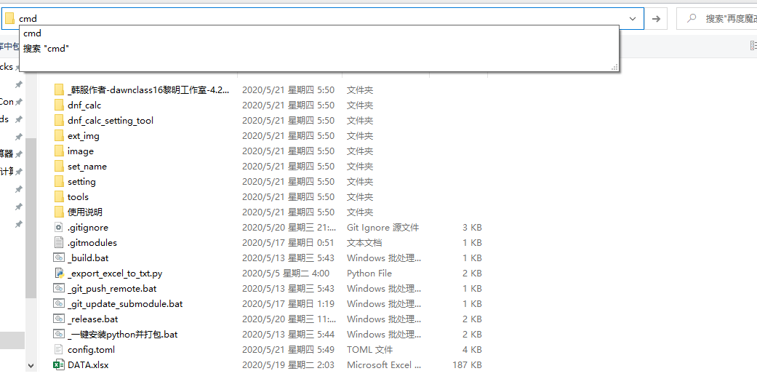

输入下列指令，安装所需依赖库

pip install --no-cache-dir --no-warn-script-location -r requirements.txt -i <https://pypi.tuna.tsinghua.edu.cn/simple>



等待其安装完成

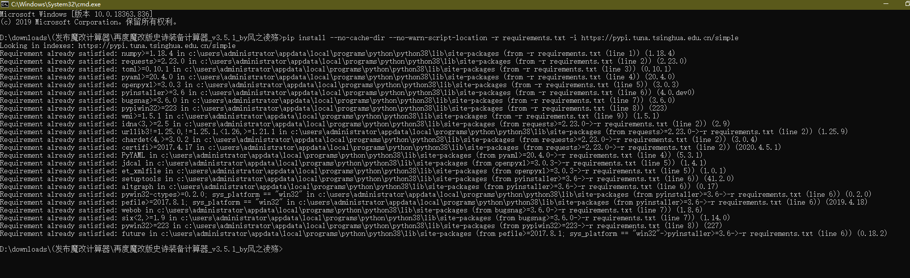

### 第四步：本地使用python命令运行计算器

在计算器目录打开cmd，输入下列指令即可执行

python 再度魔改版史诗装备计算器_by风之凌殇.py

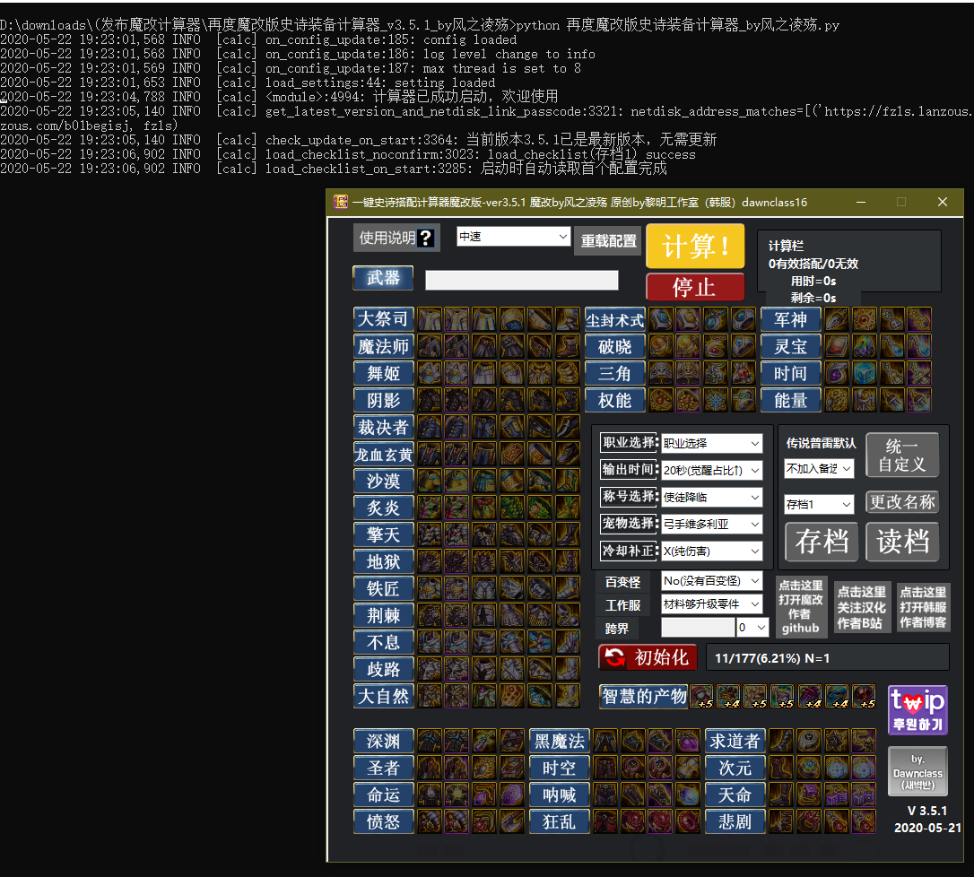

### 第五步：调整py文件默认打开程序

从而不必每次进入命令行执行计算器，而是直接双击【再度魔改版史诗装备计算器_by风之凌殇.py】文件就能打开

首先按windows键，输入cmd，右键选择以管理员身份运行

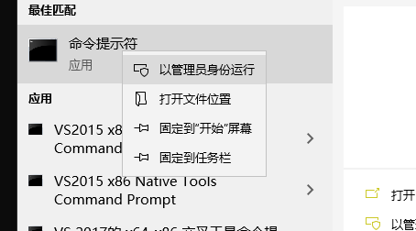

在打开的命令行中输入下列指令，将py文件关联Python程序

assoc .py=Python.File

ftype Python.File="C:\WINDOWS\pyw.exe" "%L" %*

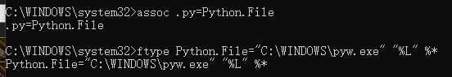

这时候回到目录中，双击【再度魔改版史诗装备计算器_by风之凌殇.py】文件即可直接打开计算器了

**以上所有步骤在你的电脑上只需要做一次，以后新版本下载完毕只记双击【再度魔改版史诗装备计算器_by风之凌殇.py】就可以正常打开了**

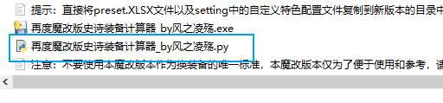

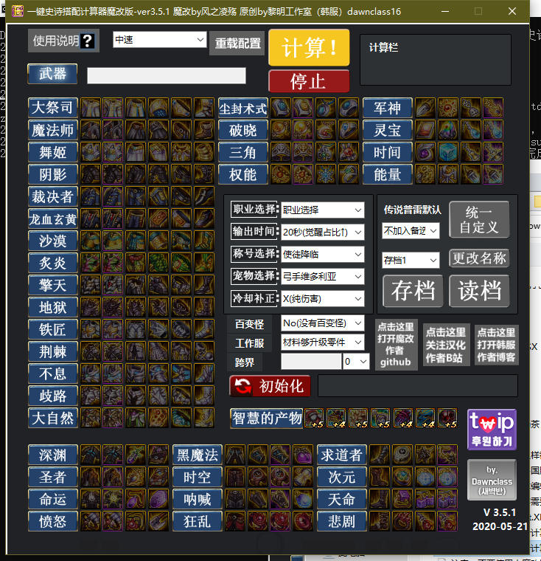

### 补充步骤：如果想要通过点击exe的方式来执行计算器，可以额外执行下面的操作

双击【_build.bat】文件，本地打包python文件为exe

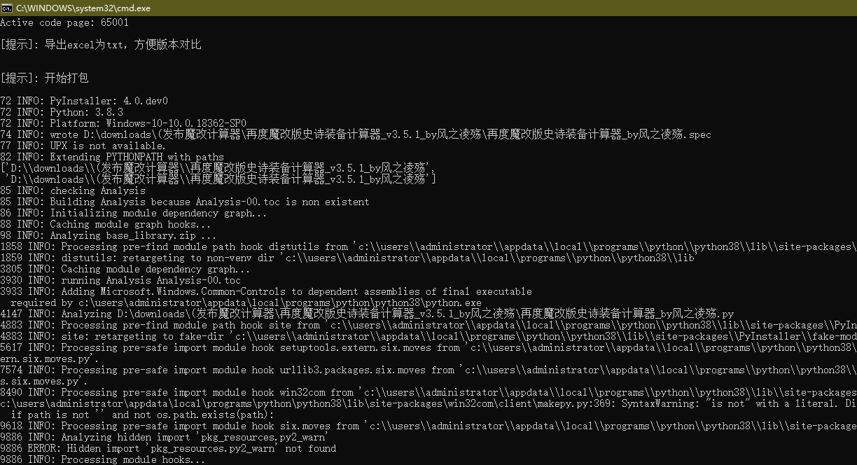

等待其安装完成后，本地双击【再度魔改版史诗装备计算器_by风之凌殇.exe】就可以运行了

